MUSICA DA CHIESA

KONCERT DUCHOVNÍ HUDBY

Tomáš Najbrt
(*1951)
Vystudoval na pražské Státní konzervatoři hru na klasickou kytaru a kompozici. Po absolutoriu se zabýval různými projekty v oborech staré a lidové hudby, pokračoval v soukromém studiu hry na loutnu v Polsku
a Německu a prošel také jazzovou a rockovou praxí. Deset let hrál continuo na teorbu v souboru Musica Antiqua Praha .Teprve další studium na Hochschule für Kirchenmusik v Herfordu ukončilo tuto úspěšnou spolupráci. V Německu Tomáš Najbrt studoval především hru na varhany a na loutnu, kompozici
a dirigování. Vyučoval hymnologii na teologické fakultě UK. Je členem souboru Ritornello.

P. Jaroslav Konečný
(*1961)
Vystudoval pražskou konzervatoř a AMU v oboru hoboj a varhany. Působil jako I. hobojista
v orchestru Národního a Smetanova divadla v Praze. Komorní hudbě se věnoval v souborech
Musica philharmonica pragensis, České dechové kvinteto, Rožmberská kapela a Quartetto Telemann.
Po studiu teologie na Katolické teologické fakultě Univerzity Karlovy a přípravě v pražském Arcibiskupském semináři se stal římskokatolickým knězem. V současné době působí jako farář
ve Vlašimi a vikář vlašimského vikariátu. Natočil několik vlastních CD alb.
úterý 3. srpna 2010 v 19:00
farní kostel Olbramkostel

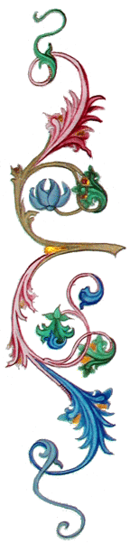
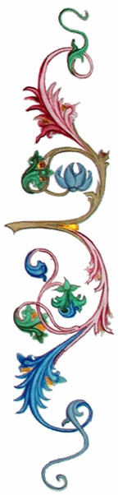
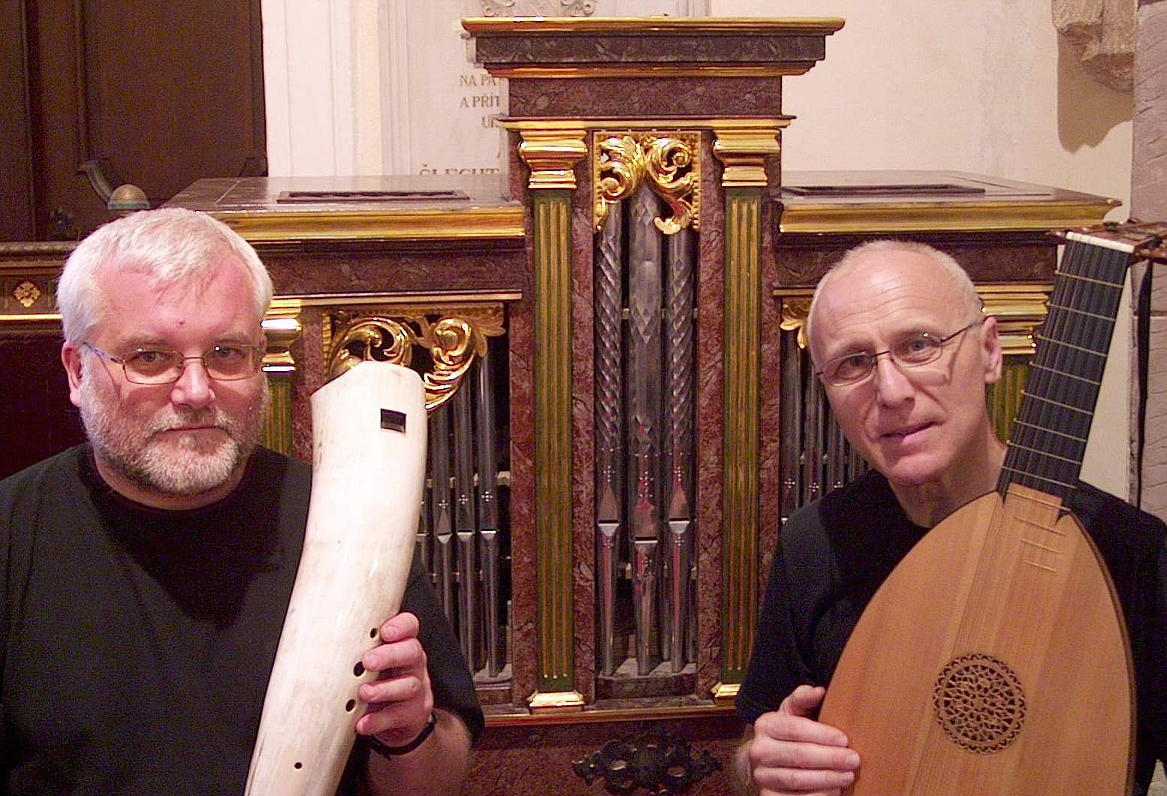


P. Jaroslav Konečný Tomáš Najbrt
Platerspiel, gemshorny, cornamusy, regál, Renesanční loutna, teorba, barokní kytara, citera,
varhanní positiv, portativ, zobcové flétny, kladívková citera, středověké a chodské dudy,
vzdušnicové šalmaje, šalmaj s piruetou, moldánky, hackbrett, niněra, chalumeau,
cortholt, tarabuka, cajon, zpěv cistra, zpěv
kontakt: 602 10 47 47 zaba.zruc@sendme.cz

